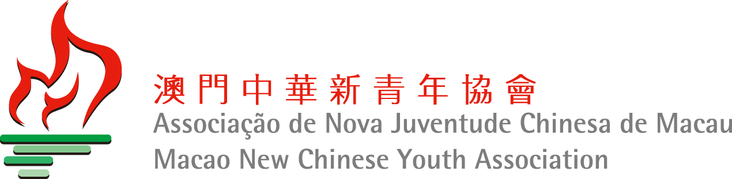
2014年度「健康促進系列活動」
青年健康大使---美容班培訓計劃
上課時間表
日期 | 星期 | 時間 | 內容 | 學時
3月16日 | 日 | 15:00-18:00 | - 開學禮專題講座 | 3
3月20日 | 四 | 19:30-21:30 | - 與造型達人有約 | 2
3月27日 | 四 | 19:30-21:30 | - 正確皮膚保養法 | 2
4月3日 | 四 | 19:30-21:30 | - 快速瘦面法 - 髮型篇 | 2
4月10日 | 四 | 19:30-21:30 | - 正確認識醫學整容(創傷疤痕整形、隆胸、隆鼻、及抽脂減肥等) | 2
4月17日 | 四 | 19:30-21:30 | - 創意美甲 | 2
4月24日 | 四 | 19:30-21:30 | - 美甲實習 | 2
5月8日 | 四 | 19:00-22:00 | - 化妝實習 | 3
5月15日 | 四 | 19:00-22:00 | - 髮型設計實習 | 3
5月22日 | 四 | 19:00-22:00 | - 護膚實習 | 3
註:出席率達80%以上，通過理論及操作考試，將獲發證書。

2014年度「健康促進系列活動」
青年健康大使---美容班培訓計劃
報名表
姓名： |  |  | 性別： 男／女 |  |  |  | 相片
出生日期： 年 月 日 |  |  | 身份證號碼： |  |  |  | 相片
聯絡電話： |  |  | 學校： |  |  |  | 相片
電郵地址： |  |  | 班別： |  |  |  | 相片
通訊地址：
曾參與之社團：
吸引你來參加健康大使選拔的原因是(請在下方空格填上)：
如果用1到10分（1分表示最不想來參加此次選拔，10分表示你非常想來參加並擔任青年健康大使）表示你參加青年健康大使的選拔意願，請問你目前的意願有幾分？請圈出你的分數。
1──2──3──4──5──6──7──8──9──10
平日你用甚麼方法保持自己的健康(請在下方空格填上)：
你對自己評價是：（請在選當位置打“✓”）
 | 優 秀 | 良 好 |  | 平 均 | 稍 差 | 無法評估
學習動機
學習潛能
組織能力
溝通能力
人際關系
創造性
主動性
獨立性

